Министерство науки и высшего образования Российской Федерации Федеральное государственное автономное образовательное учреждение высшего образования

**«Пермский национальный исследовательский политехнический университет»**

Электрический факультет

Кафедра «Информационные технологии и автоматизированные системы»

направление подготовки: 09.03.04 - «Программная Инженерия»

**Лабораторная работа №2.**

**“Рекурсия”**

**Вариант 20**

Выполнил студент гр. РИС-24-21

Ветчанинова Варвара Александровна

Проверил:

Доц. Каф. ИТАС

Ольга Андреевна Полякова

(оценка) (подпись)

(дата)

Рекурсия

Рекурсия — это поведение функции, при котором она вызывает сама себя.

Цель: Найти сумму элементов последовательности длинным n с помощью рекурсии.



Решение:

Пусть n = 3, x = 2:



Результат:

43 7,16(6) 6

код

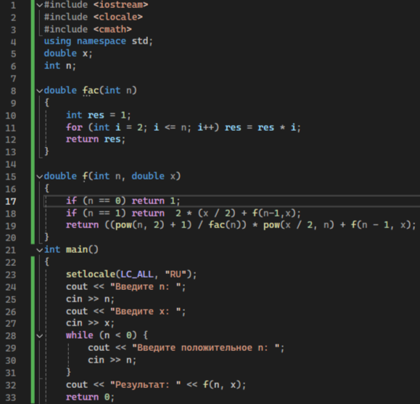

Блок - схема

